МУНИЦИПАЛЬНОЕ БЮДЖЕТНОЕ ДОШКОЛЬНОЕ ОБРАЗОВАТЕЛЬНОЕ УЧРЕЖДЕНИЕ Г. ВЛАДИМИРА
«ДЕТСКИЙ САД № 33 КОМБИНИРОВАННОГО ВИДА»

Дидактическое пособие
по русским народным сказкам
«Репка» и «Колобок»
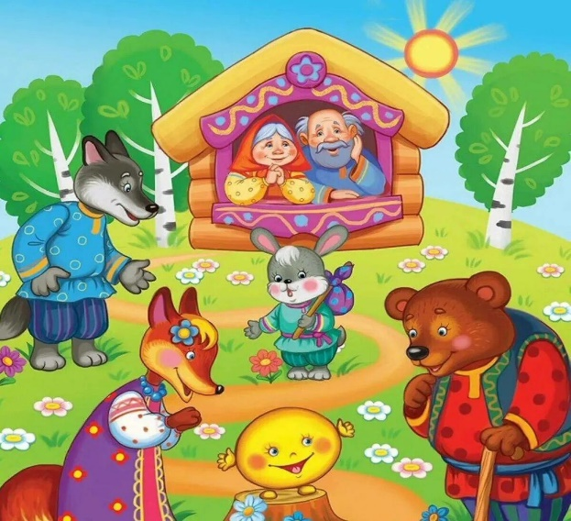
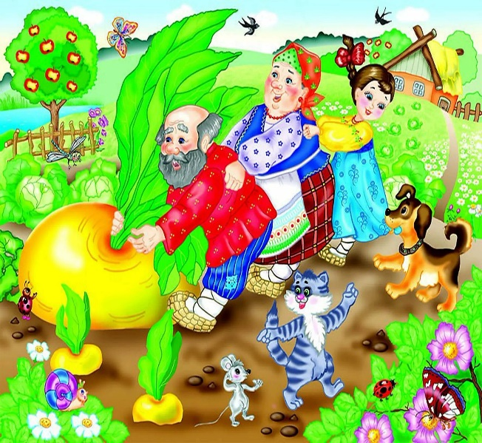

Подготовила:
Воспитатель: Медведева М.А.

Аннотация
Дидактическое пособие «Репка» и «Колобок» предназначено для проведения развивающих занятий с детьми 2-6 лет на групповых и индивидуальных занятиях, самостоятельной деятельности детей в детском саду.
Развивает:
- коммуникативное общение детей, обогащает их словарный запас;
- мелкую моторику, действия с предметами;
- связную речь;
- художественно-эстетическое восприятие;
- сенсорное восприятие;
- психические процессы (мышление, внимание, память, воображение);
- эмоциональную сферу;
- интерес к произведениям устного народного творчества;
- ребенка к активной познавательно-речевой, игровой деятельности.

Данное пособие захватывает 4 направления развития ребёнка: социально-коммуникативное, познавательное, речевое и художественно – эстетическое в соответствии с ФГОС ДО.

Цель: закрепить знания содержания сказок «Репка», «Колобок» и расширять словарный запас.
Задачи:
Образовательная:
- Формировать представления о русской народной сказке.
- Расширять словарный запас и формировать связную речь.
Развивающая:
- Развивать мелкую моторику.
- Развивать эмоциональную сферу детей.
Воспитательная:
- Воспитывать любовь к сказке.
- Развитие пространственного восприятия (понятия: справа, слева, рядом, друг за другом)

Оборудование: Картинки на липучках.

Варианты игры:
- «Расскажи и покажи.»
- «Кого не стало?»
- «Кто за кем?»
- «Кто выше?»
- «Кто поменялся местами?»
- «Кто есть кто?»
- «Всевозможные мини – загадки»
- «Что не так?»
- «Отгадай героя сказки»
- «Репка»
- «Угадай, чей голос?»

«Расскажи и покажи»
Цель: закрепить знание содержания сказки «Репка». Учить детей запоминать последовательность действий. Расширять и обогащать словарный запас детей словами – действиями (пошёл, тянуть, прибежала, позвала). Развивать эмоциональную сферу детей, внимание, память, мелкую моторику пальцев рук. Воспитывать любовь к сказке.
Ход игры: Воспитатель читает сказку, дети должны разложить героев, по порядку сначала в процессе развития сюжета, а затем по памяти.

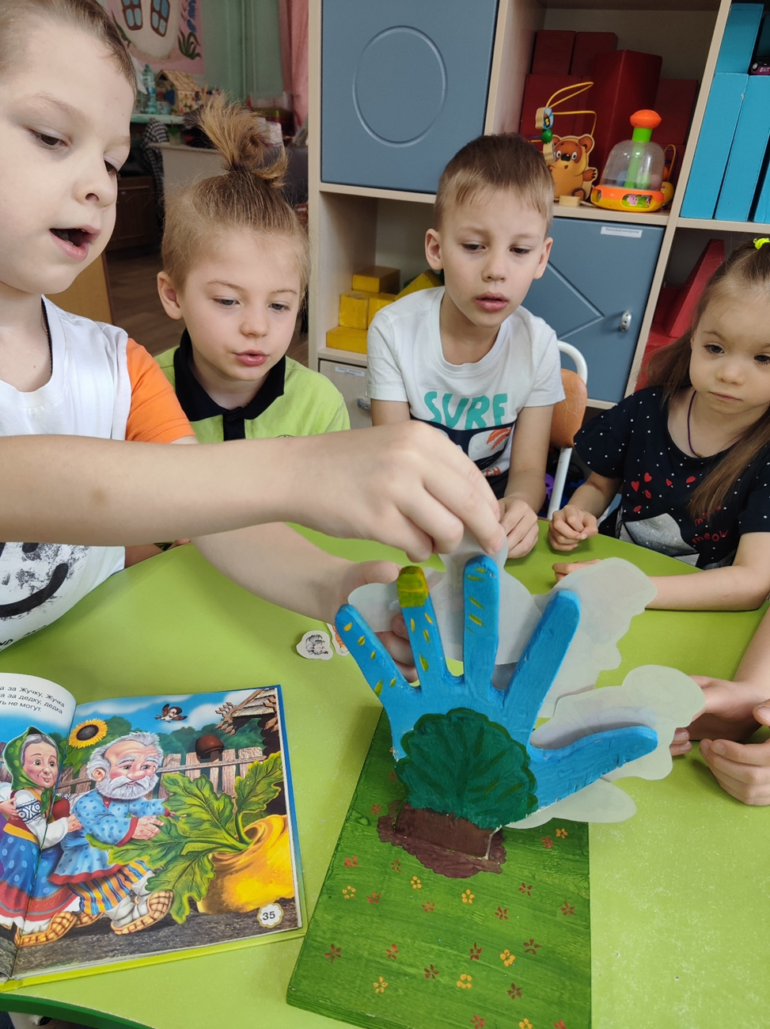
«Кого не стало?»
Цель: учить называть недостающего героя сказки, определять его место (за, после, перед). Совершенствовать умение пересказывать сказку. Развивать внимание, память, речь, мелкую моторику пальцев рук.
Ход игры: предложить детям закрыть глаза и убрать одного персонажа, а когда дети откроют глаза спросить: «Кого нет? Кто спрятался?» После отгадывания дать ребёнку картинку с изображением героя, чтобы он положил его на место.

«Кто за кем?»
Цель: учить ориентироваться в пространстве, развивать наглядное мышление, знакомить ребенка с предлогами: за, перед, до, после, между. Развивать элементарные математические представления: сначала, потом, первый, второй, последний.
Ход игры:
1) Воспитатель просит разместить героев в определенной последовательности. Например: внучку между бабкой и Жучкой; сначала мышку, а затем собачку. Далее показывает и объясняет ребенку, что означает каждое понятие, и просит его повторить это. После того как дети усвоят все понятия, начинается игра. Воспитатель просит разместить Жучку за внучкой, мышку — последней, кошку — между дедом и бабкой, за кошкой — разместить собачку и т. д.
2) Если дети успешно овладевают всеми понятиями, можно игру усложнить, добавив понятия право, лево

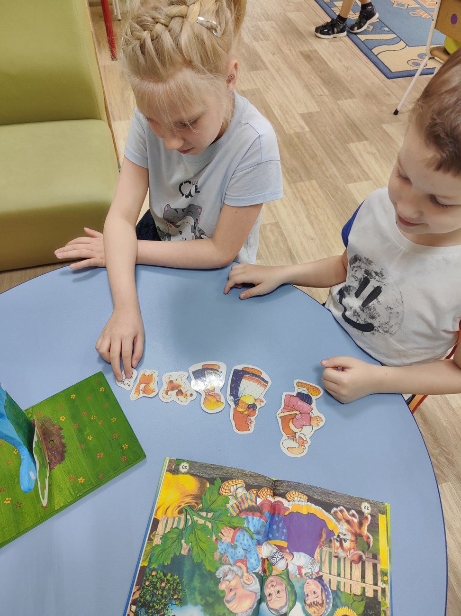
«Кто выше?»
Можно предложить ребёнку расположить фигурки по росту.

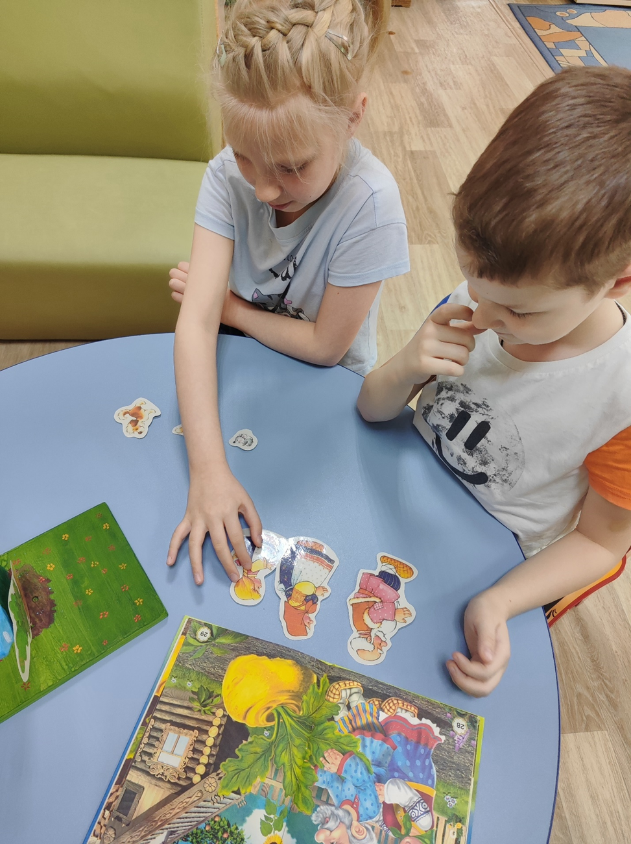

«Кто поменялся местами?»
Фигурки располагаются в ряд или по кругу. Ребёнок отворачивается, и одна фигурка меняется местами. Дальше ребёнок пытается догадаться, какая фигурка переставлена.

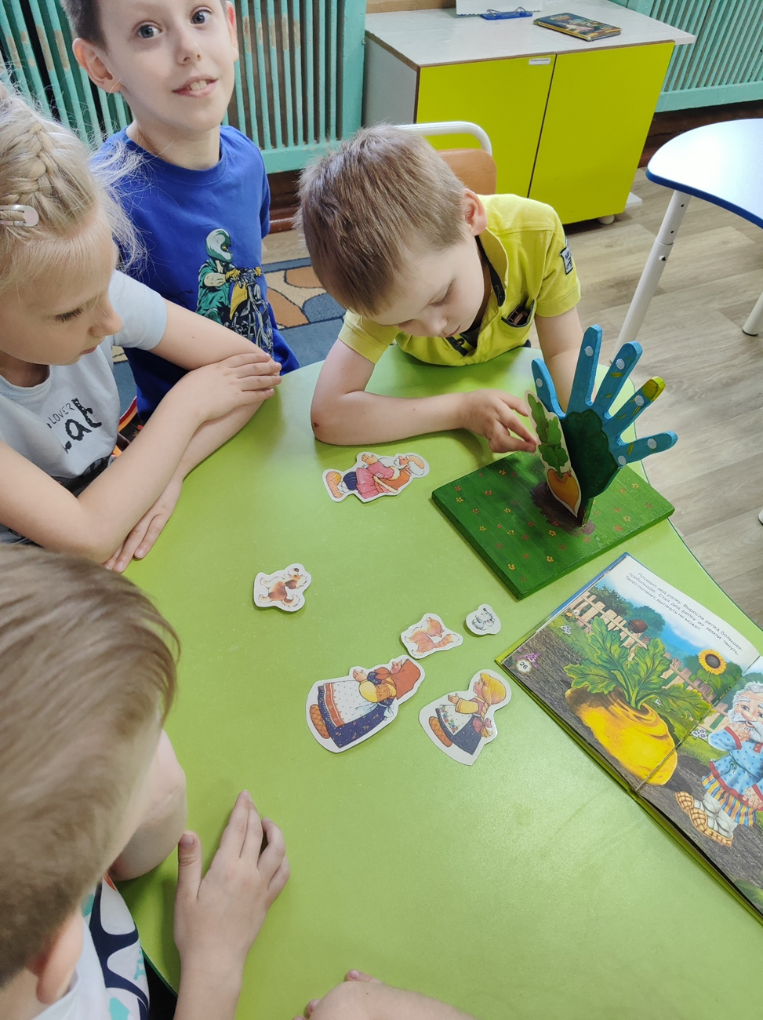

«Кто есть кто?»
Фигурки переворачиваются вниз лицевой стороной, и воспитатель с ребёнком по очереди по силуэту догадываетесь, кто есть кто.

«Всевозможные мини – загадки»
Педагог задает вопросы: Кто любит косточки? А у кого есть косичка? А кто говорит «мяу» или хорошо лазит по деревьям? Кто дом стережёт? У кого большие острые зубы? А кто зимой спит? И т. д

«Что не так?»
Составьте картинку из какой-нибудь сказки и что-то сделайте неправильно. Например, в сказке про репку поменяйте местами персонажей, тянущих репку. Или вместо репки поместите яблоко. Игра развивает память, внимание, речь.

«Отгадай героя сказки»
Цель: развивать двигательную активность детей.
Педагог загадывает загадку, а дети изображают персонажей сказки в движении.

«Репка»
Цель: развивать связную речь детей, упражнять в употреблении порядковых числительных.
Педагог задает вопросы детям, а они отвечают полным ответом.
Кто первым нашел репку? Кто пришел второй? Третий? Кто пришел последним и помог вытянуть репку?

«Угадай, чей голос?»
Цель: развивать интонационную выразительность речи, высоту и тембр голоса. Педагог изображает персонажей сказки, а ребенок отгадывает. Затем ребенок и педагог меняются ролями.

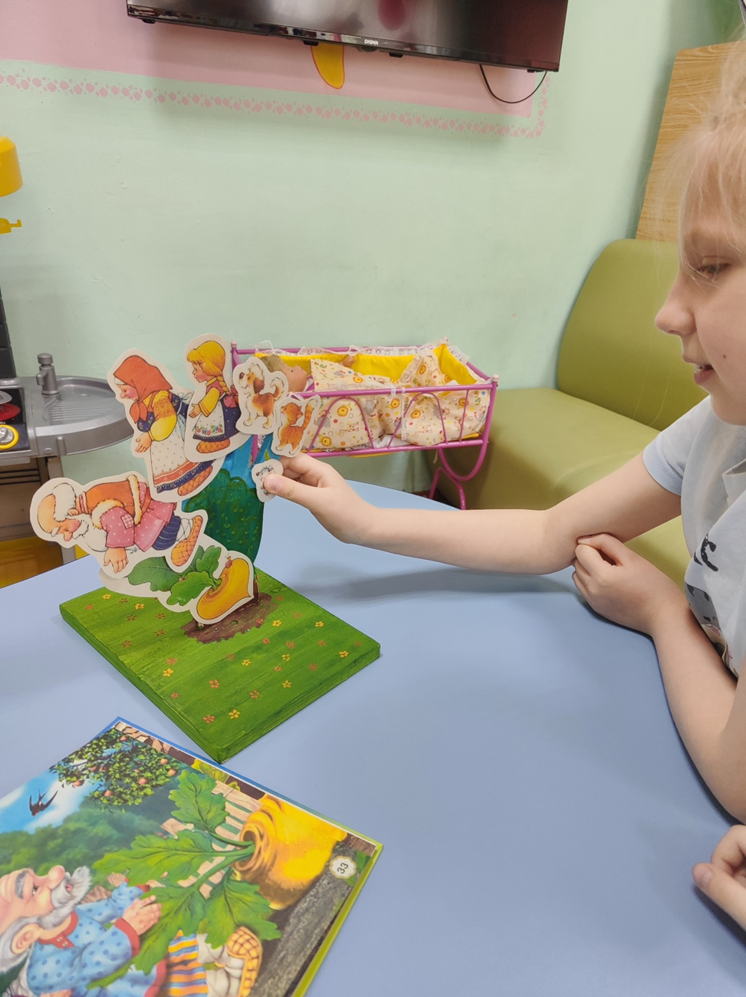

Для детей старшего дошкольного возраста можно предложить проблемную сказку
«Что было бы, если….?», «Другой герой» - ввод в сказку персонажа из другой сказки.

